Министерство науки и высшего образования Российской Федерации

ФГАОУ ВО «УрФУ имени первого Президента России Б.Н.Ельцина»

ИРИТ-РТФ

Центр ускоренного обучения

**ОТЧЕТ ПО КЛАССНОЙ РАБОТЕ**

по дисциплине «Программирование»

**Тема:** «Создание git репозитория»

Студент группы РИВ-110938у: Вахрушев Н.А.

Преподаватель: Архипов Н.А.

Екатеринбург 2021

Цель

Познакомиться с системой контроля версий git и создать личный репозиторий с исходными кодами программ.

Описание работы:

Во время выполнения работы необходимо было создать репозиторий с помощью программы git, но т.к GitHub предоставляет десктопную версию с понятным пользовательским интерфейсом, то настройка происходила через неё.

Ниже представлен скриншот репозитория с проводника windows и скриншот с самого GitHub-а.

Ссылка на сам репозиторий: [ссылка](https://github.com/NickForLabTest/Programming)

Ход работы

На рисунке 1.1 представлен проводник windows, в котором отображен локальный репозиторий.

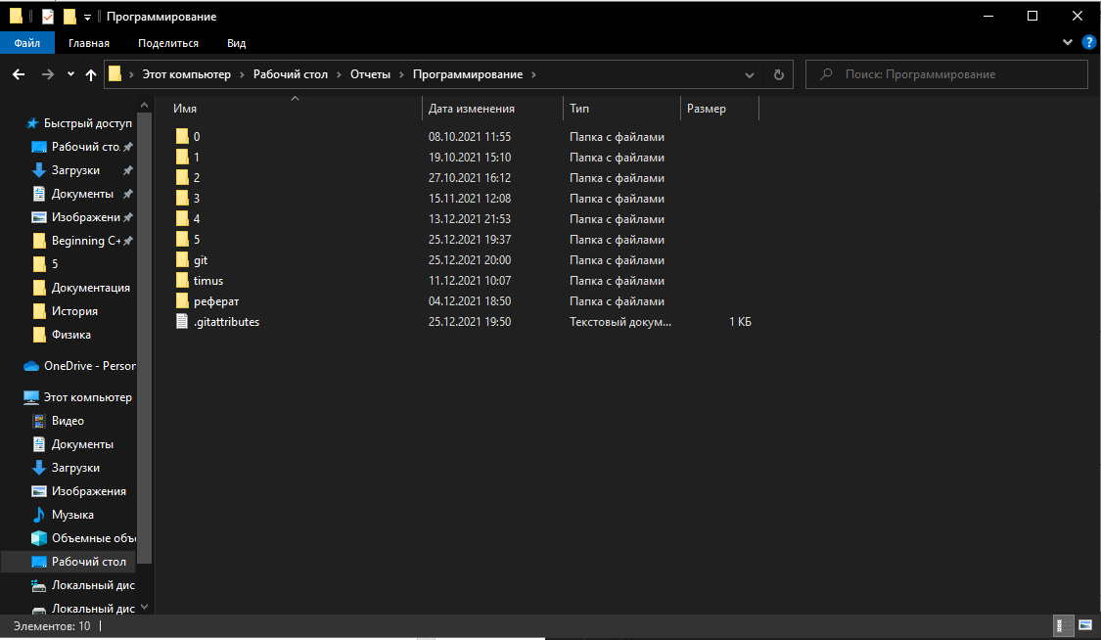

Рисунок 1.1 – Локальный репозиторий

На рисунке 1.2 представлен репозиторий, загруженный в GitHub.

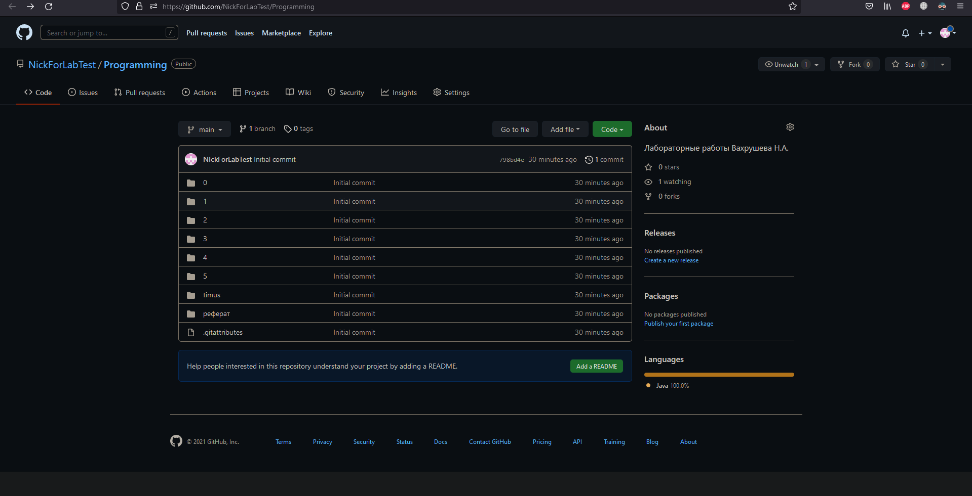

Рисунок 1.2 – Репозиторий, находящийся в GitHub

Вывод

В результате работы было произведено знакомство с системой контроля версий Git, а также создан личный репозиторий через GitHub и десктопное приложение GitHub Desktop.